HRSflow em Fakuma 2018
Soluções personalizadas de sistemas de injeção para peças técnicas exigentes - Indústria 4.0 no centro das atenções

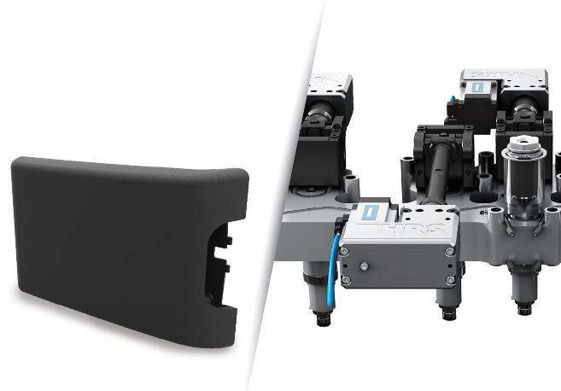
Este ano, no centro da apresentação do especialista em sistemas de injeção HRSflow na feira de Fakuma será a aplicação das suas tecnologias FLEXflow de soluções de válvulas de acionamento servo-elétrico, desenvolvidas em conjunto com parceiros globais.
Aplicação real. A imagem da tecnologia FLEXflow é apenas para fins ilustrativos. © HRSflow
San Polo di Piave / Itália, agosto de 2018 --- Na Fakuma 2018, a HRSflow (www.hrsflow.com) estará a demonstrar a aplicação universal da sua tecnologia FLEXflow de soluções de válvulas com acionamentos servo-elétrico baseadas em exemplos de peças complexas de alta qualidade. Produzidas com a ajuda de soluções avançadas de sistemas de injeção, vão desde peças técnicas para a indústria automotiva até um alojamento de laptop de parede extremamente fino e uma caixa de ferramentas ultraligeira. Em todos os casos, a capacidade de controlar individualmente as pressões e velocidades de fluxo em cada ponto de injeção torna a tecnologia FLEXflow uma solução ideal para aplicações grandes e pequenas, mesmo com termoplásticos que são muito difíceis de processar. Como primeiro passo na direção da integração IMM (de acordo com os requisitos da Indústria 4.0), a empresa apresentará a opção de usar o ecrã tátil da respetiva máquina de moldagem por injeção para controlar as configurações do FLEXflow, que só recentemente se tornaram disponíveis.
Construção ligeira e superfícies Classe A para a indústria automotiva
Em cooperação com a especialista em ferramentas GK Concept e a fabricante de máquinas de moldagem por injeção Yizumi, a HRSflow desenvolveu e otimizou um sistema de injeção para a produção de uma tampa do motor, usando a tecnologia FLEXflow One. Esta solução de válvulas servo-elétricas, que é programada usando uma interface inteligente externa e, portanto, não requer uma unidade de controlo adicional, combina a precisão máxima com uma ampla janela de processo e uma eficiência de custo atrativa. Na produção de componentes de grande porte, uma folha de alumínio de apenas 0,2 mm de espessura é primeiro inserida no molde e moldada durante o processo de fecho. Subsequentemente, a folha é termoformada durante a sobremoldagem com uma poliamida reforçada com fibra de vidro usando um sistema de injeção FLEXflow e tecnologia de formação de espuma física. Durante esta fase de injeção inversa, ocorre a texturização no molde (IMG - In-mold graining), na qual a textura fina do molde é transferida para a folha e para a superfície do polímero. A peça resultante combina o peso ligeiro com estabilidade dimensional muito alta, uma baixa deformação e uma superfície premium sem linhas de solda visíveis.
Um sistema de injeção FLEXflow de cinco bicos é utilizado para a produção do spoiler automotivo também mostrado no expositor da feira. Um polipropileno (PP) da A. Schulman, preenchido com microesferas ocas de vidro de 3M, permite uma redução de peso de até 15% em comparação com a versão sem cargas. Graças à tecnologia FLEXflow, que garante uma distribuição de pressão mais homogénea na cavidade, a taxa de sobrevivência das microesferas de vidro aumentou com uma distribuição ainda melhor. O resultado é um componente ligeiro, sem linhas de solda visíveis, que atende aos mais altos requisitos de propriedades mecânicas e qualidade da superfície.
Outra exposição automotiva ligeira é um apoio de braços central que é fabricado com um processo de vários estágios. Os parceiros pela realização deste projeto foram o fabricante de máquinas de moldagem por injeção KraussMaffei e o fabricante americano de ferramentas ProperTooling. A estrutura mecânica é criada a partir de uma folha orgânica de fibra reforçada de parede fina, usando o processo FiberForm desenvolvido pela KraussMaffei. Em primeiro lugar, esta é sobremoldada com polipropileno (PP) e finalmente com um elastómero termoplástico (TPV), pelo que é formada uma superfície visual macia, finamente texturizada. A moldagem por injeção é realizada com dois sistemas de injeção FLEXflow com dois bicos na primeira fase e três na segunda fase. Os pinos das válvulas controlados individualmente, acionados servo-eletricamente asseguram um ótimo preenchimento da cavidade e aumentam a confiabilidade e a rentabilidade do processo.

Estruturas robustas de paredes finas
Outros campos típicos de aplicação para a tecnologia de injeção FLEXflow são as estruturas de plástico moldadas por injeção ligeiras mas robustas. Em Fakuma 2018, a HRSflow mostrará exemplos das áreas elétrica e eletrónica, bem como de indústria geral.
Um projeto que foi desenvolvido em conjunto com o especialista em aquecimento e refrigeração Roctool, KraussMaffei e o fabricante de ferramentas Flex é uma tampa de apenas 1,5 mm de espessura para um laptop de 14’’. É produzido usando um policarbonato reforçado com fibra de vidro (até 50% em peso) injetado por moldagem sequencial, combinando um sistema de injeção de cinco bicos FLEXflow com a tecnologia de aquecimento por indução e refrigeração da Roctool. As tecnologias acima garantem os mais altos padrões em termos de funcionalidade e aparência. Numa única injeção, isso resulta numa superfície visível com áreas de alto brilho e áreas opacas com um tempo de ciclo económico de cerca de 50 segundos.
Um segundo exemplo de estrutura inovadora mostrada na Fakuma é uma caixa de ferramentas feita com espuma microcelular, que se caracteriza pelo seu baixo peso. A sua produção é baseada no processo de formação de espuma FoamPro do parceiro de desenvolvimento Yizumi, e um sistema de injeção FLEXflow de bico triplo da HRSflow com injeção inversa. A peça acabada é caracterizada por uma superfície de alta qualidade e finamente estruturada.
Visão da integração do sistema
Para tornar a utilização do FLEXflow mais inteligente e o local de trabalho do operador da máquina mais fácil, HRSflow deu um primeiro passo na direção da integração do sistema, o que levará à integração total da tecnologia FLEXflow no mundo da Indústria 4.0. Desde junho de 2018, foi possível visualizar, através de VNC (Virtual Net Computing), a exibição da unidade de controlo do sistema de injeção no ecrã tátil da máquina injetora associada e, assim, ser completamente autónomos em termos de configurações e funcionalidades. Como resultado, o uso de um segundo ecrã pode ser dispensado, otimizando o local de trabalho ergonomicamente e oferecendo uma interface de utilizador mais inteligente.
A família FLEXflow: simples, segura e limpa
O acionamento de agulha servo-elétrico integrado - a característica comum de FLEXflow e de FLEXflow One - abre uma variedade de opções para a configuração de parâmetros do processo. Assim, as agulhas individuais de um sistema de injeção podem ser controladas independentemente em relação à sua posição (curso), velocidade e aceleração. Isso permite aos utilizadores de controlarem as pressões e as taxas de fluxo durante todo o processo de enchimento das cavidades de maneira particularmente precisa, simples e flexível, otimizando assim a qualidade das suas peças injetadas. Os resultados são as superfícies da Classe A melhoradas e deformação minimizada, e a tecnologia também garante uma baixa manutenção e facilidade de uso.
HRSflow (www.hrsflow.com) é uma divisão da INglass SpA (www.inglass.it), com sede em San Polo di Piave/Itália. É especializada no desenvolvimento e produção de sistemas avançados e inovadores de injeção para a indústria de moldes. O grupo de empresas tem mais de 1000 funcionários e está presente em todos os principais mercados globais. A HRSflow produz sistemas de injeção na sua sede Europeia em San Polo di Piave/Itália, na Ásia na sua fábrica em Hangzhou/China e nas suas instalações em Byron Center perto de Grand Rapids, MI, EUA.
Mais informações, contacto editorial e cópias voucher
HRSflow, Via Piave 4, 31020 San Polo di Piave (TV), Itália
Telefone: +39 0422 750 111, Email: info@hrsflow.com, www.hrsflow.com
Erica Gaggiato, Communication Dept.
Telefone: +39 0422 750 120, Email: erica.gaggiato@inglass.it
Estão disponíveis para serem descarregados Comunicados de imprensa da HRSflow com texto, bem como imagens em resolução pronta para a impressão: www.konsens.de/hrsflow.html

